Лабораторная работа №4

ОПРЕДЕЛЕНИЕ КОНЕЧНЫХ ОСАДОК ОСНОВАНИЯ

Исходные данные
1. Размеры нижней плиты фундамента (длина подошвы l, ширина подошвы b).
2. Глубина заложения фундамента (d_{n}) от поверхности природного рельефа.
3. Модуль деформации грунта (Е).
4. Удельный вес грунта (γ).
5. Нагрузка на подошву фундамента (N).
6. Безразмерный коэффициент (β) в соответствии со СНиП 2.02.01-83 β=0,8.
Примечание: Характеристики, перечисленные в п. 1-5 выбираются из таблицы исходных данных (таблица 1).

Единицы измерения:
Согласно СНиП 2.02.01-83 приняты следующие единицы измерений и соотношения между ними:
-для линейной величины - м (см);
-для сил- кН (кгс), (1кН=100 кгс);
- для напряжений, давлений, модулей деформации - кПа, МПа (кгс/см²), (1МПа=10 кгс/см²=1000кПа);
- для удельного веса - кН/м (кгс/см ).

Последовательность выполнения работы

- Составить таблицу исходных данных.
Таблица 1 – Исходные данные
Слой | Грунт | Удельный вес γ, кн/м³ | Модуль деформации Е, МПа | Глубина от поверхности природного рельефа, dj (м) | Толщина слоя грунта h, (м)
I | Растительный слой | 18,0 | - | 0,2 | 0,2
II | Песок средней крупности | 19,1 | 15 | 2,7 | 2,5
III | Песок пылеватый | 19,2 | 5 | 5,0 | 2,3
IV | Супесь | 19,6 | 10 | 7,5 | 2,5
V | Глина | 9,6 | 12 | 10,0 | 2,5
Примечание: фундамент ленточный l =14м, b = 1,4 м, d_{n} = 1,5+0,1*n м, где n – номер варианта; нагрузка на фундамент N =3,95 * 10⁵ кг + к * 10³ кг; где к =10 + n. d_{n}=l ,5 м+0,7 м = 2,2 м; N=3,95 ∙ 10⁵кг +17 ∙10³кг = 4,12*10⁵кг

- Построить расчетную схему фундамента основания.
По заданным размерам фундамента d_{n}=2,2м, l =14 м; b=1,4 м вычерчиваем схему фундамента в масштабе 1: 100. При этом толщину фундаментной подушки выбираем произвольно. По глубине d_{i} вычерчиваем слои основания от поверхности природного рельефа.
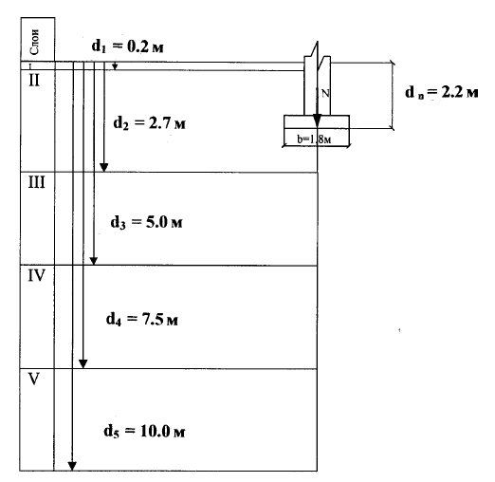
Рисунок 1 - Расчетная схема основания и фундамента

- Определить среднее давление под подошвой фундамента по формуле:

$$P= \frac{N}{l*b}$$

При N = 4,12* 10⁵ кг; l=14 м; b=1,4 м получим:

$P= \frac{4.12*{10}^{5}}{1400*140}$ = 210 кПа

- Вычислить вертикальное напряжение от собственного веса грунта на уровне подошвы фундамента (d_{n} = 2,2 м)

σ = γ/ * d_{n}

где γ ' - удельный вес грунта, расположенного выше подошвы фундамента..
В нашем случае (таблица 1) грунт представлен растительным слоем и песком средней крупности. Поэтому находим осредненное значение удельного веса грунтов, залегающих выше подошвы фундамента вычисляется по формуле:

γ/ = $\frac{γ_{1}{*h}_{1} + γ_{2 * }h_{2}^{/}}{h_{1}+h_{2}}$ = $\frac{18*0,2+19,1*2.0}{0,2+2.0}$ = 19 кН/м³

В данной формуле h_{i} – толщина растительного слоя (0,2 м), h/₂ – толщина песка средней крупности, расположенного выше подошвы фундамента
h’₂ = d_{n} - $h_{1}$ = 2.2 – 0,2 = 2.0 м.
Подставляя значения γ’ и d_{n} в формулу, получим

σ_{zg0}= 19 кН/м³ * 2.2 м = 42 кПа

- Определить дополнительное давление на основание
Р₀ = Р * σ_{zg.0} = 210 кПа – 42.0 кПа = 168 кПа
- Вычислить ординаты эпюры нормального вертикального напряжения от собственного веса грунта и вспомогательной эпюры (0,2σ_{zg})

σ_{zg} = ∑ γ_{i} * h_{i}

где γ_{i} и h_{i} – толщина и удельный вес i-го слоя грунта (выбираются из таблицы 1).
Расчет выполняем на контакте всех слоев основания:
- на поверхности природного рельефа
σ_{zg1} = 0; 0,2σ_{zg1} = 0 кПа
- на контакте 1 и 2 слоев (h = 0,2 м)
σ _{zg2} = γ₁ * h₁ = 18 кН/м³ * 0,2 м = 4 кПа 0,2σ_{zg2} = 1 кПа
- на уровне подошвы фундамента d_{n} = 2,2 м
σ _{zg0} = 42 кПа 0,2σ_{zg0} = 8 кПа
- на контакте 2 и 3 слоев (h=2,5 м)
σ _{zg3} = σ _{zg2} + γ₂ * h₂ = 4 кПа + 19,1 кН/м³ * 2,5 м = 49 кПа 0,2σ_{zg3} = 10 кПа
- на контакте 3 и 4 слоев (h=2,3 м)
σ _{zg4} = σ _{zg3} + γ₃ * h₃ = 49 кПа + 19,2 кН/м³ * 2,3 м = 93 кПа 0,2σ_{zg4} = 19 кПа
- на контакте 4 и 5 слоев (h=2,5 м)
σ _{zg5} = σ _{zg4} + γ₄ * h₄ = 93кПа + 19,6кН/м³ * 2,5м = 142кПа 0,2σ_{zg5} = 28кПа
- на границе 5 слоя (h=2,5м)
σ _{zg6} = σ _{zg5} + γ₅ * h₅ = 142 кПа + 9,6 кН/м³ * 2,5 м = 166кПа 0,2σ_{zg6} =33 кПа

- Определить ординаты дополнительного вертикального напряжения от внешней нагрузки:
σ_{zp,i} = α_{i *} P₀,

где α_{i} находится по аргументам ξ=2*Z_{i}/b и η = l/b из Приложения 1.
Таблица 2 - Значения ординат эпюры дополнительных вертикальных напряжений
Слой грунта | ΔZ_{i, м} | Глубина элементарного слоя от подошвы фундамента Z_{i,} м | ξ=2*Z_{i}/b | α_{i} | σ_{zp,i кПа} | σ_{zp,i кПа}
1 | 2 | 3 | 4 | 5 | 6 | 7
 |  | 0 | 0 | 1 | 168
II | 0,5 |  |  |  |  | 160
 |  | 0,5 | 0,7 | 0.905 | 152
III | 0,5 |  |  |  |  | 135
 |  | 1 | 1,4 | 0,699 | 118
 | 0,5 |  |  |  |  | 103
 |  | 1,5 | 2,1 | 0,524 | 88
 | 0,5 |  |  |  |  | 80
 |  | 2 | 2.9 | 0,419 | 71
 | 0,5 |  |  |  |  | 64
 |  | 2,5 | 3.6 | 0,337 | 57
 | 0,3 |  |  |  |  | 55
 |  | 2,8 | 4,0 | 0,306 | 52
IV | 0,5 |  |  |  |  | 48
 |  | 3,3 | 4.7 | 0,259 | 44
 | 0,5 |  |  |  |  | 42
 |  | 3,8 | 5.4 | 0,231 | 39
 | 0,5 |  |  |  |  | 37
 |  | 4,3 | 6,1 | 0,208 | 35
 | 0,5 |  |  |  |  | 30
 |  | 5.3 | 7,6 | 0,166 | 28
 | 0,5 |  |  |  |  | 27
 |  | 5,8 | 8,3 | 0,150 | 26
 | 0,5 |  |  |  |  | 25
 |  | 6.3 | 9,0 | 0,140 | 24
 | 0,5 |  |  |  |  | 23
 |  | 6,8 | 9,7 | 0,132 | 22
 | 0,5 |  |  |  |  | 22
 |  | 6,8 | 10,4 | 0,816 | 226
 | 0,5 |  |  |  |  | 235
 |  | 7,3 | 10.4 | 0,122 | 21
 | 0.5 |  |  |  |  | 20
 |  | 7.8 | 11.1 | 0.115 | 19
Примечания: 1. В таблице 2 Zi - глубина элементарного слоя грунта от подошвы фундамента, на которые разбиваются все слои грунта основания независимо друг от друга. 2. Среднее значение дополнительного вертикального напряжения в i-ом слое грунта (графа 7) определяется как полусумма указанных напряжений на верхней Zi-₁ и нижней Zi границах слоя:

8. По вычисленным значениям строим эпюры вертикальных напряжений в линейно-деформируемом полупространстве в масштабах: вертикальный 1:100, горизонтальный 1 мм – 5 кПа.
Для построения эпюры (σ_{zgi}) за начало координат принимается точка пересечения поверхности природного рельефа и поверхности оси симметрии фундамента (рис.2). Положение каждой точки эпюры получается отложением абсциссы - глубины слоя грунта от поверхности природного рельефа (d_{i}) табл. 1 и ординаты - вертикального напряжения от собственного веса грунта (σ_{zgi} ,).
При построении эпюры дополнительных вертикальных напряжений за начало координат берется точка пересечения подошвы фундамента и вертикальной оси симметрии фундамента. Положение каждой точки эпюры определяется абсциссой - глубиной элементарного слоя (Zj) грунта от подошвы фундамента и ординатной - дополнительными вертикальным напряжением (σ_{zgi}). Данные для построения этой эпюры берутся из таблицы 2.

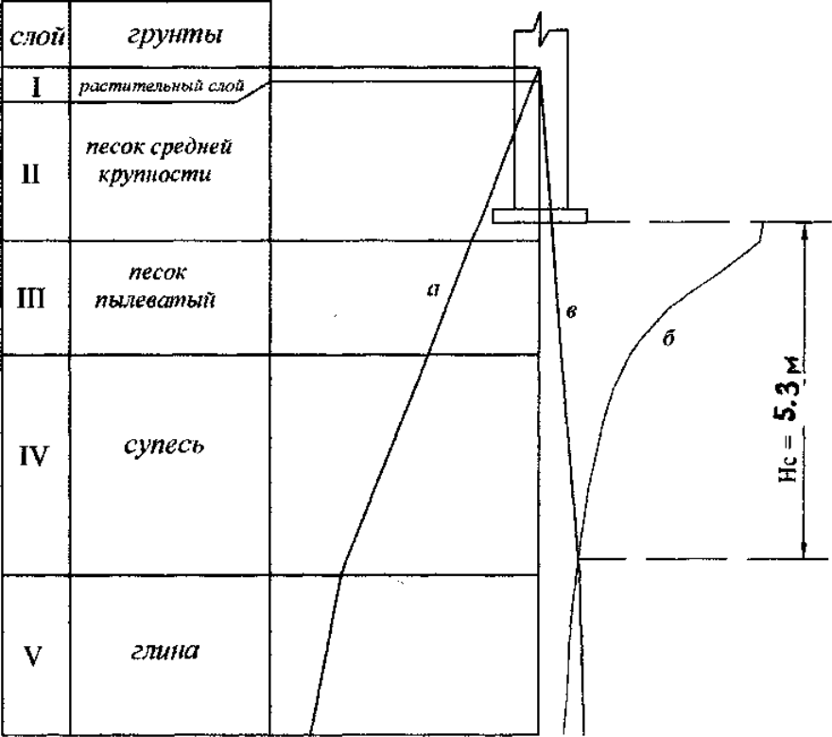

Рисунок 2 - Схема распределения вертикальных напряжений в линейно-деформируемом полупространстве.
На рисунке 2 а - эпюра вертикальных напряжений от собственного веса грунта; б –эпюра дополнительных вертикальных напряжений; в - вспомогательная эпюра; масштабы: линейный (вертикальный) 1:100; горизонтальный 1мм = 5кПа
9. Определить нижнюю границу сжимаемой толщи грунта.
За Н_{с} принимается глубина Z, где выполняется условие σ_{zp} = 0,2σ_{zg} ,
Н_{с} = 5,3 м.
10. Вычислить полную осадку фундамента.
Полная осадка фундамента с учетом глубины сжимаемой толщи грунта Н_{с} = 5,3 м может быть вычислена как сумма осадок каждого слоя грунта, входящего в сжимаемую толщу, то есть

S = S_{II} + S_{III} + S_{IV}

В обработку не берется осадка V слоя грунта, так как он находится ниже границы сжимаемой толщи.
Осадку каждого слоя грунта находим как сумму осадок элементарных слоев по формуле (1.2). которую применительно к нашему случаи преобразуем к следующему виду
S = $\frac{β}{E}$ * ∑ σ_{zpi} * Δz_{i}

где n – число элементарных слоев, на которые разбивается слой грунта основания значения параметров Е берем из табл.2.1; σ_{zpi} и ΔZ_{I} из табл.2.2, коэф. β = 0,8.
Осадка II-го слоя:
S_{II} = 0,8/15000 кПа * (160 кПа * 50 см) = 0,4 см
Осадка III-го слоя:
S_{III} = 0,8/5000 кПа * (135кПа*50см + 103 кПа*50см + 80кПа*50см + 64кПа * 50см + 55кПа*30 см) = 3,5 см
Осадка IV-го слоя:
S_{IV} = 0,8/10000кПа * (48кПа*50см+42кПа*50см+37кПа*50см+ 34кПа *50см+30кПа*30см) = 0,8 см
Полная осадка фундамента:
S = 0,4 + 3,5 + 0,8 = 4,7 см

11.Сравнить полученное значение осадки с допустимым по СНиП 2.02.01-83 (Приложение 2) и сделать вывод о жесткости основания.
Для нашего типа здания S = 10 см.
Сравнивая вычисленное значение осадки S = 4,7 см с допуском 10 см (4,7 <10) можно сделать вывод, что данное основание является жестким.

Исходные данные

Слой | Грунт | Удель-ный  вес (γ)  кн/м³ | Модуль  дефор-  мации (Е)  МПа | Глубина от поверхности природного рельефа  (d_{i}), м |  |  |  |  |  |  |  |  |  |  |  |  |  |  | Толщина слоя (h), м
 |  |  |  | Номер варианта
 |  |  |  | 1 | 2 | 3 | 4 | 5 | 6 | 7 | 8 | 9 | 10 | 11 | 12 | 13 | 14 | 15
I | Растительный слой | 18,0 | - | 0,2 | 0,2 | 0,2 | 0,2 | 0,2 | 0,2 | 0,2 | 0,2 | 0,2 | 0,2 | 0,2 | 0,2 | 0,2 | 0,2 | 0,2 | 0,2
II | Песок средней крупности | 19,1 | 15 | 2,3 | 2,1 | 2,9 | 3,0 | 2,0 | 2,5 | 2,7 | 2,6 | 2,4 | 2,8 | 2,3 | 2,4 | 2,9 | 2,1 | 2,2 | -
III | Песок пылеватый | 19,2 | 5 | 4,6 | 4,9 | 4,8 | 4,2 | 4,4 | 4,7 | 5,0 | 4,3 | 4,5 | 5,1 | 4,8 | 5,2 | 4,5 | 5,3 | 4,9 | -
IV | Супесь | 19,6 | 10 | 7,3 | 7,4 | 7,2 | 7,0 | 7,7 | 7,1 | 7,5 | 7,6 | 7,9 | 8,1 | 7,8 | 7,4 | 8,0 | 8,2 | 8,3 | -
V | Глина | 9,6 | 12 | 10,0 | 10,0 | 10,0 | 10,0 | 10,0 | 10,0 | 10,0 | 10,0 | 10,0 | 10,0 | 10,0 | 10,0 | 10,0 | 10,0 | 10,0 | -

Примечание: Фундамент ленточный l=12м., b=1.2м., dn =1.6м.+0.1∙n, где n - номер варианта ; нагрузка на фундамент N=4.25∙105кг+к∙103кг, (к=20+n). Толщина слоев грунта определяется как разность глубин смежных слоев от поверхности природного рельефа. Например ,для варианта 1 толщина второго слоя будет равна 2.1м. (h₂ =2.3м -0.2м.). Значение эксцентриситета для работы № 6, е =(к+30)см.(Момент силы действует вдоль большей стороны)

